Урок 1.
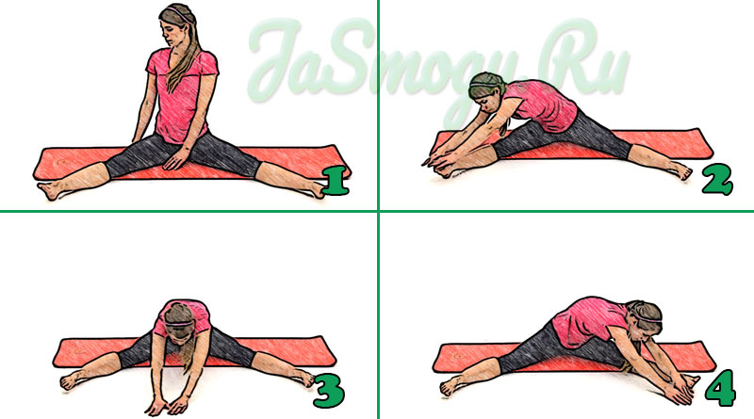
1. Упражнения на растяжку. В каждом положении задержаться по 10 счетов. (колени не сгибать).

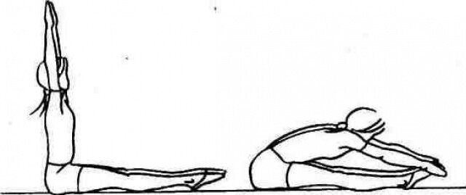
2. Складка. 5 наклонов вперед, 10 счетов задержаться. (колени не сгибать).

3. Бабочка.
Выполнять упражнение в течение 15 секунд.
Затем вытяните руки наверх и плавно потянитесь вперед. Удерживайте положение 10 счетов.

4. Кобра.
Поднимаясь, задержаться 4 счета. Повторить 3 раза.

